**Hướng dẫn Quy trình tự bồi dưỡng tìm hiểu chương trình phổ thông 2018, trên hệ thống bồi dưỡng trực tuyến (LMS).**

Quý thầy cô thân mến. Để tham gia quá trình tự bồi dưỡng, mỗi giáo viên phổ thông được cấp 01 tài khoản trên hệ thống LMS, tại địa chỉ: [https://taphuan.csdl.edu.vn/](https://l.facebook.com/l.php?u=https%3A%2F%2Ftaphuan.csdl.edu.vn%2F%3Ffbclid%3DIwAR1e3GClVFoj_sn0yhYeuq5dyw9OjtVxglQ2gJUz4PibzMDyE7oY3mmzaEE&h=AT2QTaYzbemMOQQN0kIk6i0tEOWWasTZzyEmBpgXvsQef8n-foB7ckP2vbGfp8cxdls-O4NHTQmCCLn00Y8mEgC7WA9ZjGiilDudaMNIU7KriwwtFXCOcJwve-ZEf-uTfp0&__tn__=-UK-R&c%5b0%5d=AT2WRlzjsYVhT73Rz7olKkUY3NW3otluAYO6L9_TduKW-CZAYkhItlemcaFp_X3C7tB6zcRI5fFabN_6tRT5pYJf-WCBtTHTlxnfc9sHY10d4ok8io4D9aCqjDW8Upy88mHBZITQDfQu0d2403_a5iaRc2huQo_BuanNBGjLRXeGBElkuUJTxbyS7-OZev4). **Giáo viên tự đăng nhập tài khoản và mật khẩu PGD ( đã cấp) để vào trang học tập cá nhân**.

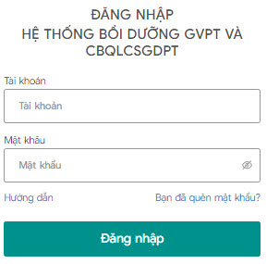

**Sau khi đăng nhập thành công vào hệ thống**

**Học viên phải nghiên cứu kỹ từng nhiệm vụ cụ thể, gồm 3 bước sau:**

**Bước 1: Chuẩn bị**

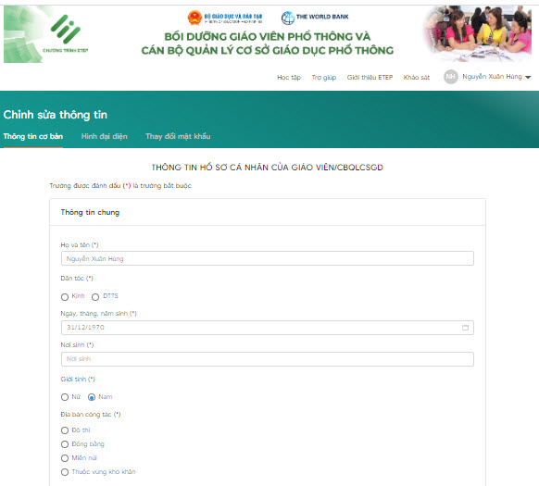

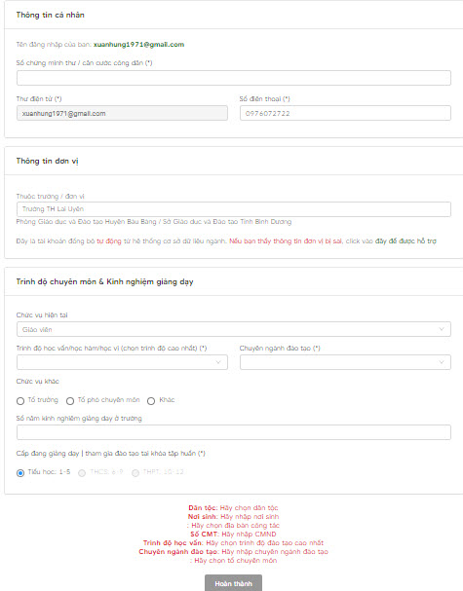

Tại cửa sổ này, Thầy cô chọn mục thông tin cá nhân, điền đầy đủ các thông tin cá nhân.

**Lưu ý những chỗ có dấu (*) là thông tin bắt buộc học viên phải điền đầy đủ.**

**Đăng ký môn học, học viên:**

-Điền các thông tin như: chức vụ, trình độ đào tạo, chuyên ngành đào tạo ( khác ghi rõ,,,),.. khối, và bấm chọn mục Hoàn thành.

- Bấm góc học tập để quay về màn hình chính.

**\* Đăng Ký Môn học. Nhấn vào đăng ký môn tham gia bồi dưỡng**

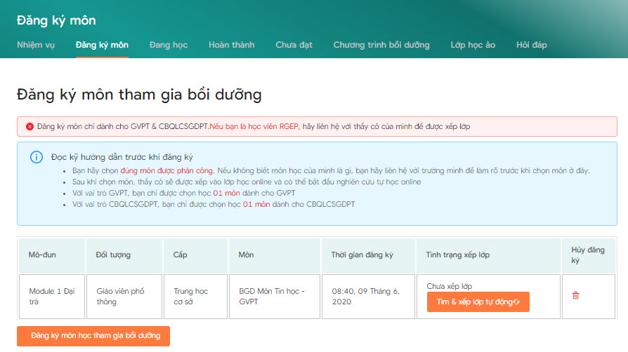

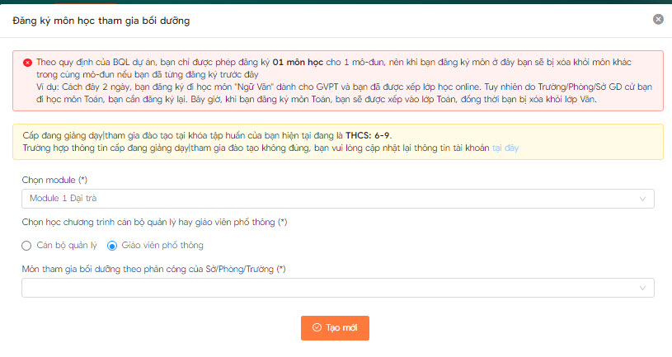

**Lưu ý:** Khi chọn đủ môn học, tại cửa sổ của hệ thống xuất hiện hai môn học: Chương trình GDPT tổng thể và chương trình môn học.

**Bước 2 : Học tập**

**Sau khi hoàn thành bước 1, học viên tham gia vào quá trình học tập.**

**Ở mô đun 1, tất cả giáo** viên phổ thông phải tìm hiểu hai chương trình : Chương trình GDPT tổng thể và CTGDPT môn học đã đăng ký.

**Thứ nhất: Tìm hiểu chương trình tổng thể:**

- Học viên nghiên cứu nôi dung học tập tại giao diện bên trái của màn hình (Nhiệm vụ, mục tiêu, nội dung, tài liệu tham khảo).

- Sau đó đi vào nghiên cứu chi tiết từng nội dung, bằng cách chọn vào từng nội dung tại cửa sổ bên trái, nội dung của từng phần xuất hiện chính giữa của màn hình.

- Tại đây, người học đi vào tìm hiểu những nhiệm vụ, mục tiêu của chương trình tổng thể.

- Phần nội dung khóa học : Học viên tìm hiểu phần hướng dẫn học tập trước khi đi tìm hiểu video, tài liệu tìm hiểu chương trình tổng thể. Trong khi xem video clip, học viên sẽ phải trả lời các câu hỏi trắc nghiệm liên quan đến nội dung báo cáo viên trình bày.

- Học viên nghiên cứu tài liệu tìm hiểu chương trình tổng thể để trả lời các câu hỏi như :

Những định hướng chung?

Những điểm mới của chương trình?

Cách thức thực hiện chương trình?

Sau khi nghiên cứu video, tài liệu hướng dẫn thực hiện chương trình tổng thể, h ọc viên phải hoàn thành

**20 câu hỏi trắc nghiệm khách quan.**

**Thứ hai : Tìm hiểu chương trình môn học**

Sau khi nghiên cứu và hoàn thành xong bài tập chương trình GDPT tổng thể, học viênchuyển sang học tập chương trình môn học.

**Học viên lần lượt tìm hiểu nhiệm vụ, mục tiêu của môn học.**

Sau khi tìm hiểu xong nhiệm vụ, mục tiêu, học viên nghiên cứu các nội dung của môn học (tìm hiểu hướng dẫn học tập, nghiên cứu thông tin đồ họa, xem video và kết hợp trả lời câu hỏi trắc nghiệm liên quan đến nội dung báo cáo viên trình bày).

**- Nghiên cứu tài liệu hướng dẫn tìm hiểu chương trình môn học.**

**- Cuối cùng, học viên trả lời 20 câu hỏi trắc nghiệm khách quan liên quan đến nội dung chương trình môn học.**

**-** Sau khi nghiên cứu xong chương trình GDPT tổng thể, chương trình GDPT môn học, **Thầy cô nghiên cứu trước và phân tích kế hoạch dạy học minh họa theo các tiêu chí của công văn số 5555/ BGDĐT – GDTrH ngày 08 tháng 10 năm 2014.**

**Chúc các thầy/cô thành công.**

**GIỚI THIỆU GIAO DIỆN HỆ THỐNG LMS**

